Hexe Minka,
Kater Pinka,
Vogel Fu,
'raus bist du.

Zelk Zoltán: Tavaszi dal

﻿Egy, kettő, három, négy,
kis őzike, hová mégy?
-Elég, hogyha tudom én:
tavasz elé futok én!
Egy, kettő, három, négy,
te kis nyuszi hová mégy?
-Se erdőbe, se rétre:
a szép tavasz elébe!
Egy kettő, három, négy,
te kis madár vígan légy:
olyan szép dalt daloljál,
szebb legyen a tavasznál!
Löwenjagd
Wir gehen heut auf Löwenjagd und haben keine Angst
Wir haben ein Gewehr dabei und auch ein langes Schwert
Wir kommen an ein hohes Gras
Wir können nicht oben drüber
Wir können nicht unten durch
Wir können nicht außen herum
Wir müssen mittendurch
Wir schneiden das Gras mit dem Schwert ab
Cht, cht, cht, cht
Cht, cht, cht
Cht, cht, cht, cht
Cht, cht, geschafft
Wir gehen heut auf Löwenjagd und haben keine Angst
Wir haben ein Gewehr dabei und auch ein langes Schwert
Wir kommen an einen breiten Fluss
Wir können nicht oben drüber
Wir können nicht unten durch
Wir können nicht außen herum
Wir müssen mittendurch
Wir müssen durchschwimmen
Schwimm, schwimm, schwimm, schwimm
Schwimm, schwimm, schwimm
Schwimm, schwimm, schwimm, schwimm
Schwimm, schwimm, geschafft
Wir gehen heut auf Löwenjagd und haben keine Angst
Wir haben ein Gewehr dabei und auch ein langes Schwert
Wir kommen an ein großes Feuer
Wir können nicht oben drüber
Wir können nicht unten durch
Wir können nicht außen herum
Wir müssen mittendurch
Wir müssen das Feuer ausstampfen
Stampf, stampf, stampf, stampf
Stampf, stampf, stampf
Stampf, stampf, stampf, stampf
Stampf, stampf, geschafft
Wir gehen heut auf Löwenjagd und haben keine Angst
Wir haben ein Gewehr dabei und auch ein langes Schwert
Wir kommen an eine Höhle, es ist ganz dunkel
Und wir fühlen etwas Weiches, Warmes
Der Löwe, schnell zurück
Stampf, stampf, stampf, stampf
Stampf, stampf, stampf
Stampf, stampf, stampf, stampf
Stampf, stampf, stampf
Durch den Fluss
Schwimm, schwimm, schwimm, schwimm
Schwimm, schwimm, schwimm
Schwimm, schwimm, schwimm, schwimm
Schwimm, schwimm, schwimm
Durch das hohe Gras
Cht, cht, cht, cht
Cht, cht, cht
Cht, cht, cht, cht
Cht, cht, geschafft
Wir waren heut auf Löwenjagd und hatten keine Angst, huh

Kiszámoló:
Ich bin Peter, Du bist Paul.
Ich bin fleißig, du bist faul.
1,2,3, du bist dran!

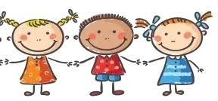

Mondóka:
Kicsi orr, kicsi száj,
keretezi kicsi áll.
Piros arc, piros nyár,
áfonyakék szembogár!

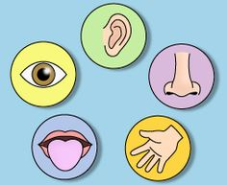
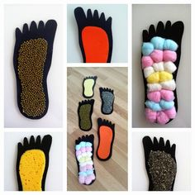
Bezerédi Amália: Bújós-játék
Kikik, kukuk elbújok,
Egy kis sípot megfújok.
S ha bár meg is halljátok, Flórit nem találjátok.
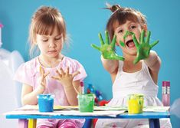
Tüzet viszek,
lángot viszek,
ki ne nézz, be ne nézz,
kendő rajta.
https://www.youtube.com/watch?v=6KZOcIkJfMM

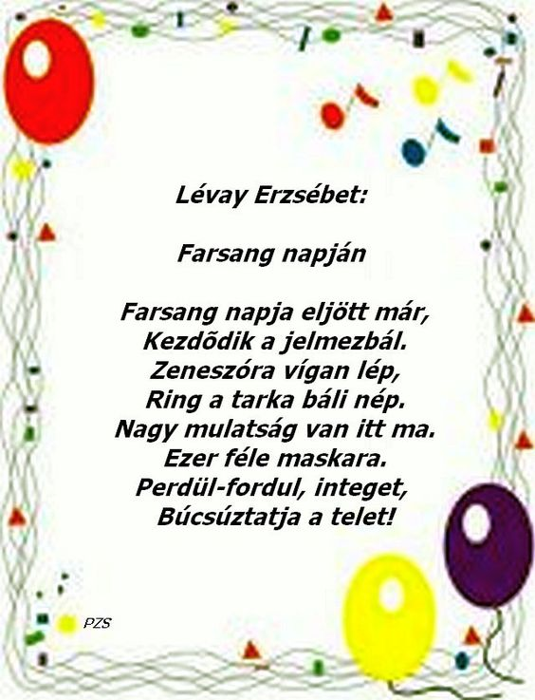
Szita, szita péntek,
vége van a télnek,
kikeletet köszönteni,
jönnek a népek!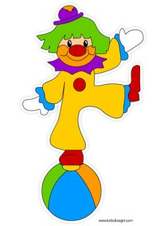

1,2,3,
wir tanzen heut juhaj!
Rechtes Bein, linkes Bein,
das ist lustig, das ist fein!
1,2,3, wir tanzen heut juhaj!
https://www.youtube.com/watch?v=Aszcnt8u4SI&ab_channel=RolfZuckowski-Musikf%C3%BCrDich
Itt a farsang, áll a bál,
Keringőzik a kanál.
Csárdást jár a habverő,
Bokázik a máktörő.
Dirreg-durrog a mozsár,
Táncosra vár a kosár.
A kávészem int neki,
Míg az őrlő pergeti.
Heje-huja, vigalom!
Habos fánk a jutalom.
Mákos patkó, babkávé,
Értünk van a parádé.

Veres Zoltán: Mosdóvers
Illatos a mosdószappan,
Száz buborék van a habban:
Addig kenem fel magamra,
ameddig mind szertepattan.
És mire a legutolsó
buborék is szertepattan,
nem marad egy ici-pici
porcikám se megmosatlan.
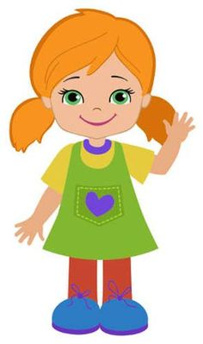
Mondóka:
Itt a szemem, itt a szám, ez meg itt az orrocskám.
Nyakam mellett két karom, mozgatom, ha akarom.
Két lábamon felállok, jó kedvemben ugrálok!
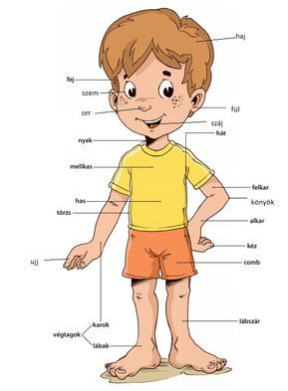
"Hände waschen"
Hände waschen, Hände waschen muss ein jedes Kind Hände waschen, Hände waschen bis sie sauber sind. Nun sind die Hände sauber, ja Doch leider ist kein Handtuch da Drum müssen wir sie schütteln, schütteln, schütteln, schütteln, Drum müssen wir sie schütteln, Bis dass sie trocken sind „Und jetzt die Füße!"
Füße waschen, Füße waschen muss ein jedes Kind Füße waschen, Füße waschen bis sie sauber sind. Nun sind die Füße sauber, ja Doch leider ist kein Handtuch da „Und nun?" Drum müssen wir sie schütteln, schütteln, schütteln, schütteln, Drum müssen wir sie schütteln, Bis dass sie trocken sind.
https://www.youtube.com/watch?v=xOl01SP93YE

Itt a fejem itt van ni,
tessék jól megfigyelni!
Itt a szemem, fülem, szám,
ez meg itt az orrocskám.
Orrom alatt az állam,
rajta csinos szakállam.
Nyakam alatt kétfelől
széles vállam hegedül.
Vállamon a két karom,
két karommal dolgozom.
Itt a hátam, derekam,
itt a mellem, kis hasam.
A lábamon megállok,
táncolok és ugrálok.

Kicsi orr, kicsi száj,
keretezi kicsi áll.
Piros arc, piros nyár,
áfonyakék szembogár.

SARKADY SÁNDOR: FARSANG
Fruskák, Zsuzskák, Dorottyák,
Járjátok a bolondját;
Dínomdánom, vigalom –
Nincs a táncra tilalom!
Maskarások, bolondok,
Rázzátok a kolompot;
Takarodjon el a tél –
Örvendezzen, aki él!

Kisze, kisze, szalmabáb,
égj el minél hamarább,
füsttel írd a kéklő égre:
Jöjj el, tavasz, jöjj már végre!
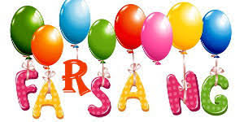

Csizmám kopogó
Csizmám kopogó,
Táncom dobogó,
Kedvem ragyogó,
Hejhó, hajahó!
Kendőm libegő,
Lábam tipegő,
Arcom nevető,
Pajtás gyer elő!

Kányádi Sándor: Aki fázik
Aki fázik, vacogjon,
fújja körmét, topogjon,
földig érő kucsmába,
burkolózzék bundába,
bújjon be a dunyhába,
üljön rá a kályhára -
mindjárt megmelegszik.
Tüzet viszek
Tüzet viszek,
lángot viszek,
ki ne nézz, be ne nézz,
kendő rajta.
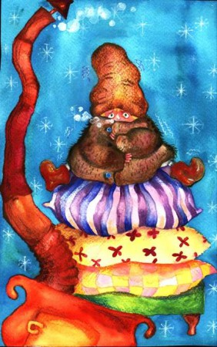

Esik a hó, térdig ér,
A hóember mégsem fél.
Mitől félne? Nem fázik,
Kalapja van, nem ázik.
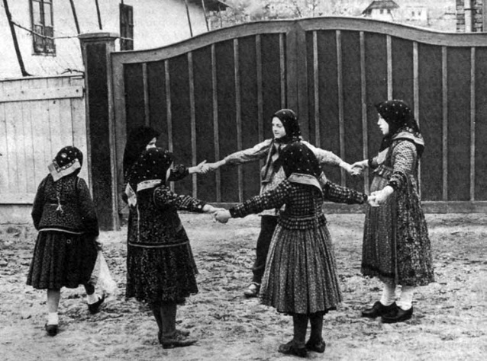

Szálljatok le...
Szálljatok le, szálljatok le
Karácsonyi angyalok,
Zörgessetek máma este
Minden piciny ablakot,
Palotába és kunyhóba
Nagy örömet vigyetek,
boldogságos ünnepet!
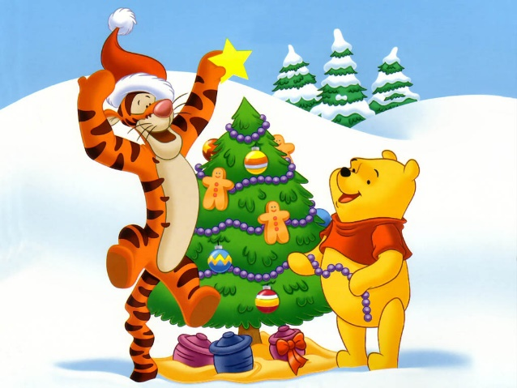
Mentovics Éva: Szent karácsony éjjelén
Megszólal sok apró csengő.
Érces hangjuk lágyan zengő.
Azt zenélik minden ágon:
Karácsony van a Világon.
Szent karácsony éjjelén
táncot jár a gyertyafény.
Meghittség, és szeretet
melengeti szívedet.

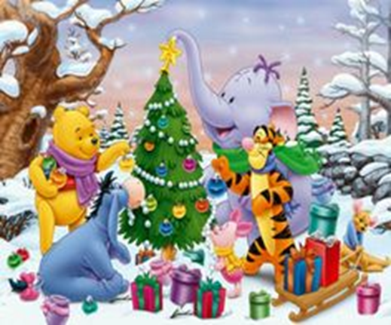
Kis karácsony
Kis karácsony, nagy karácsony,
Kisült-e már a kalácsom?
Ha kisült már, ide véle,
Hadd egyem meg melegébe.
Jaj, de szép a karácsonyfa
Ragyog rajta a sok gyertya.
Itt egy szép könyv, ott egy labda.
Jaj de szép a karácsonyfa!
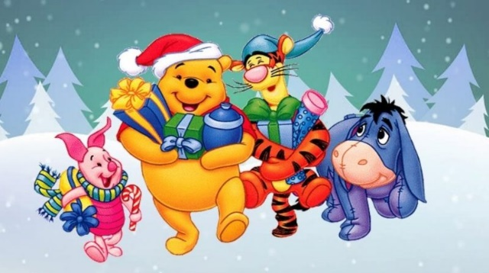

Kanizsa József: Télapó
Sűrű pelyhekben hull a hó
Csiszeg-csoszog Télapó.
Nehéz puttony de nehéz,
Van benne alma, méz.
Virgács és játék ezernyi,
Télapó nem bírja elvinni.
Szánra teszi -hej halihó,
így folytatja Télapó.
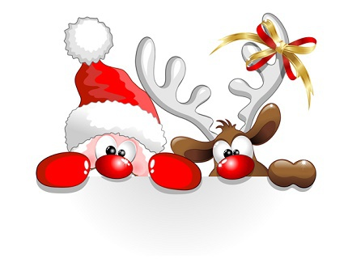
Hegyen, völgyön mély a hó,
lassan lépked Télapó.
Ősz szakállán dér rezeg,
messzi földről érkezett.
„Nótás Mikulás, flótás, pikulás,
jön a sok jóval, hegedű, szóval.
Csellón muzsikál, csizmám tele már,
mosolyog, hallgat, haza úgy ballag.”
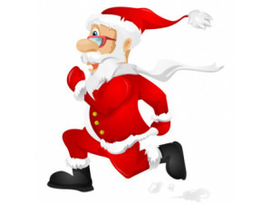
Mikulás, Mikulás, öreg Mikulás!
Jó, hogy jössz, jó, hogy jössz, minden gyerek vár!
Cukor, dió, csokoládé, jaj, de jó!
De a virgács jó gyereknek nem való!
Mikulás, Mikulás, öreg Mikulás!
Jó, hogy jössz, jó, hogy jössz, minden gyerek vár!
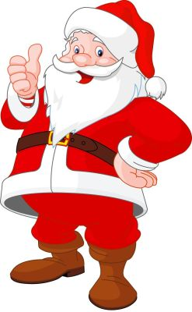
Bumm, bumm, bumm……
ki zörög a nagykapun?
Jujj jön a Mikulás,
Bújjunk el pajtás!

Pomázi Zoltán-Vörös Andor verse:
Napszakok
Harmat lesiet a
Fű derekán
Reggel érkezik a
Lába nyomán
Arcot simogat a
Nap delelőn
Fönn áll magasan az
Égi tetőn
Halkan beoson a
Hűs levegő
Álmot vele hoz az
Esti idő
Elmegy hova-tova
Táncol az éj
Tündér viszi el a
Hajnal egén
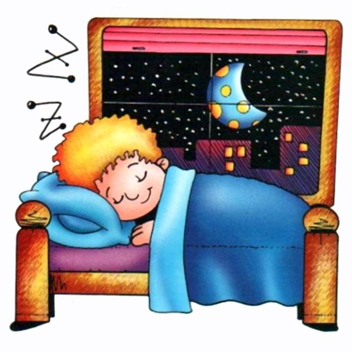
Kukurikú, szól a kakas,
ki az ágyból, hajnal hasad,
már süti a nap a hasad

Hold, hold, fényeslánc
Hold, hold, fényes lánc,
Fényes kapu zárja,
Nyisd ki kapud Gergely gazda,
Vámot adok rája.
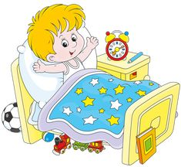
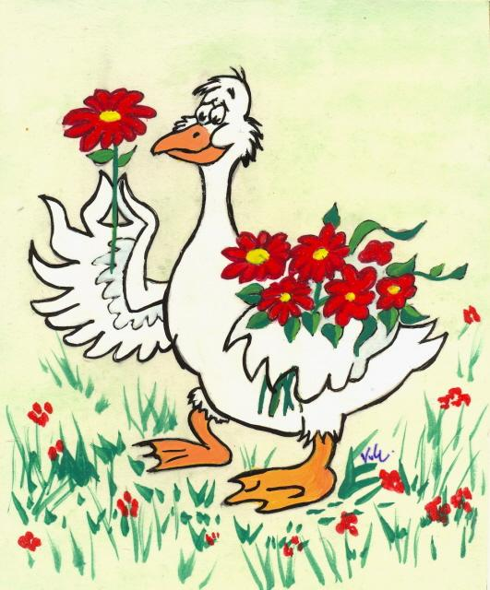

Jóbarátaink

Libám lábán sárga csizma,
gúnár-varga rámán varrta.
Abban megy a liba bálba.
Harminchárom liba várja.
Liba-bálban, vízi bálban,
csupa-csupa vízi tánc van.
Ott forognak, ott sürögnek,
ha megunják, megfürödnek. 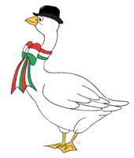

Nincs szebb madár, mint a lúd,
Nem kell neki gyalogút,
Télbe-nyárba mezítláb,
Úgy kíméli a csizmát.
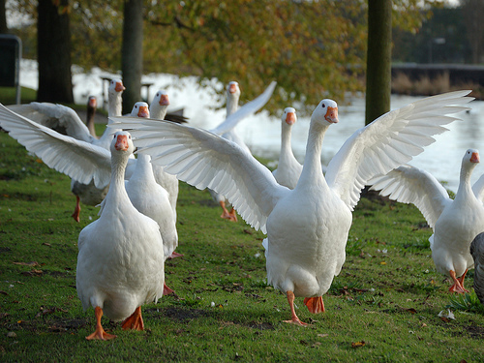

Rétibe és kapiba,
nagy fűbe jár a liba,
mondd meg édes gúnárom,
lesz-e zsiba a nyáron?
Lesz, lesz, lesz,
ha a fene
meg nem esz!

Takács Gyula: Szüreti vers

Szüretelnek, énekelnek,
láttál-e már ennél szebbet?
Dió, rigó, mogyoró,
musttal teli kiskancsó,
Sose láttam szebbet.

Az öregnek aszú bor jár,
gyerekeknek must csordogál.
Dió, rigó, mogyoró,
Szüretelni, jaj de jó!
Igyunk erre egyet!

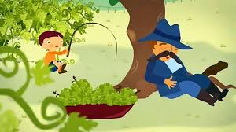

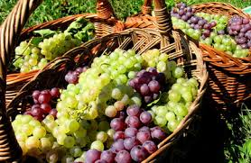

Elmúlt a nyár, itt az ősz,
Szőlőt őriz már a csősz.

